计算机与信息工程学院实验报告（一）

姓名：_张驰_ 学号：_1812050067

专业：_数据科学与大数据技术_ 年级：2018

课程： 机器学习与数据挖掘 主讲教师：_罗慧敏_

实验时间：2020年 9月 30日 下午3时至5时

实验地点：物理院A楼数字媒体实训室_

实验题目： 使用梯度下降法求解线性回归问题

实验目的： 掌握线性回归的基本原理，以及梯度下降法和最小二乘法；

实验环境（硬件和软件） Anaconda/Jupyter notebook/Pycharm

实验内容：

1. 编码实现基于梯度下降的单变量和多变量线性回归算法，包括梯度的计算与验证；

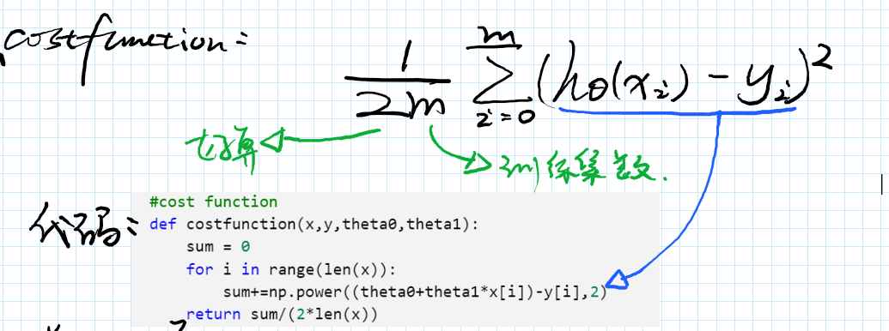

1. 画数据散点图和求得的直线；
2. 画梯度下降过程中损失的变化图；
3. 基于训练得到的参数，输入新的样本数据，输出预测值；

实验步骤：

实验数据记录：

问题讨论：